|  |  |
| --- | --- |
| **OPIS PRZEDMIOTU ZAMÓWIENIA**  **Załącznik nr 4 do SWZ**  **Sprawa nr 38/24/ZT** |  |

**Przedmiotem zamówienia jest dostawa sprzętu kwaterunkowego do pokoi mieszkalnych i sali konferencyjnej A w budynku nr 40 zlokalizowanym na terenie Centrum Szkolenia Policji   
w Legionowie**

(kod CPV): 39100000-3

* **Przedmiot zamówienia musi być objęty minimum 24 miesięczną pisemną gwarancją,   
  liczoną od daty podpisania bezusterkowego *Protokołu odbioru ilościowo - jakościowego*.**
* **Wszystkie rysunki i zdjęcia zamieszczone w *Opisie przedmiotu zamówienia* są rysunkami pomocniczymi i poglądowymi.**

**CZĘŚĆ I - ŁÓŻKO METALOWE Z MATERACEM**

- **wymiary łóżka:** długość 2070 mm x wysokość 840 mm x głębokość 840 mm (+/- 2 cm);

- stelaż łóżka składa się z 16 profili 20 mm x 20 mm, poprzeczek metalowych, zespolonych na stałe   
z ramą łóżka;

- rama główna profil 40 x 40 x 1,5 mm;

- rama boczna 60 x 20 x 1,5 mm;

- wysokość zagłowia 860 mm x 800 mm;

- tylna część łóżka 660 mm x 800 mm;

- wysokość nogi do ramy 342 mm;

- szuflada wykonana z blachy 1,5 mm;

- podpora szuflady cztery kółka prowadzące montowane w taki sposób, aby w środku nie było ostrych krawędzi;

- w trzech ścianach szuflady (oprócz czołowej) po 4 otwory wentylacyjne fi 8 - 10 mm;

- nogi łóżka zakończone stopkami z tworzywa sztucznego, zabezpieczając przed zarysowaniami;

- szuflada zawieszona na prowadnicach i posiadająca w tylnej ścianie zabezpieczenia przed

wysuwaniem się szuflady;

- w szufladzie wycięty uchwyt;

- powłoka lakier proszkowy w kolorze czarnym;

- wymiary szuflady: 800 x 900 x 282 mm;

- **wymiary materaca:** 80 x 200 x 17, produkt polski, materac nowy:

- wykonanie materaca w technologii hybryd FOAM;

- szkielet materaca składa się z pianki poliuretanowej (T-35), która zapewnia odpowiednią trwałość   
i sztywność;

- 9-strefowe wypełnienie sprężynowe typu POCKET dopasowuje się do kształtu ciała;

- materac ma posiadać właściwości antyalergiczne i antygrzybiczne zapewniając przy tym doskonałą wentylację;

- pikowany;

- posiada zamek błyskawiczny umożliwiający ściągnięcie;

- trwałość obu stron materaca to klasa średnio-twarda H3;

- pokrowiec na materac wykonany z tkaniny pikowanej o właściwościach antyalergicznych w kolorze białym;

- możliwość prania pokrowca w 40 stopniach C.

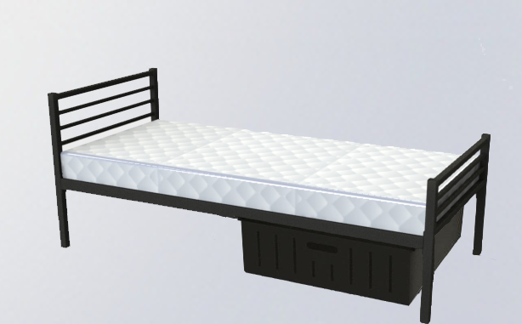 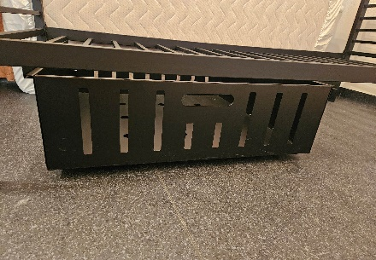

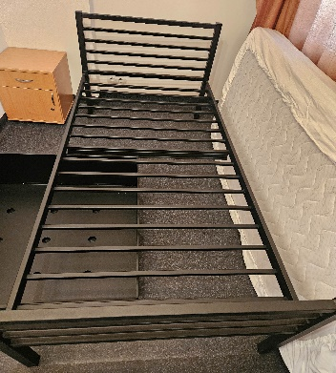 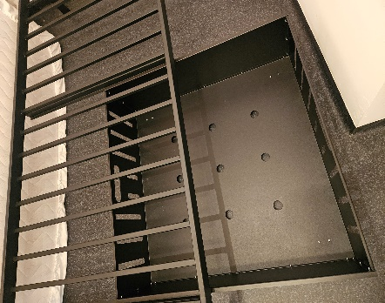

**CZĘŚĆ II – KONTENEREK**

**- wymiary kontenerka:** szerokość 390 mm x wysokość 550 mm x głębokość 450 mm;

**- wymiary wew. każdej szuflady:** szerokośćok. 330 mm x wysokość 100 mm x głębokość 420 mm;   
- konstrukcja kontenerka + szuflady, wykonana z blachy o gr. minimum 0,7 mm;

**-** malowany proszkowo w kolorze czarnym;

- zawiera 3 równe szuflady z prowadnicami kulkowymi z pełnym wysuwem oraz blokadą   
przed wysunięciem kilku szuflad jednocześnie;

- uchwyt estetycznie ukryty jest we frontach, bezproblemowo umożliwiając otwieranie szuflad;   
- kółka H45 mm, plastikowe, 2 kółka z hamulcem, 2 bez hamulca;

- gładkie ścianki boczne i tylne, bez widocznych łączeń.

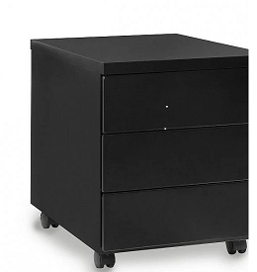

**CZĘŚĆ III – KRZESŁA**

**1. KRZESŁO TWARDE**

**- wymiary krzesła:** wysokość 820 mm x szerokość 490 mm, szerokość siedziska 415 mm x głębokość siedziska 395 mm;

- rama krzesła oraz siedzisko malowane proszkowo w kolorze czarnym;

- siedzisko bejcowane i lakierowane w kolorze czarnym;

- wykonane ze sklejki jesionowej z widoczną i odczuwalną strukturą drewna;

- maksymalne obciążenie nie mniejsze niż 120 kg;

- profil stalowy o grubości minimum 1,5 mm;

- możliwość sztaplowania krzeseł.

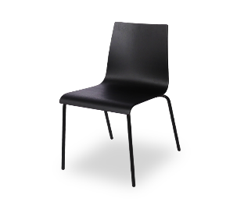

**2. KRZESŁO KONFERENCYJNE**

**- wymiary krzesła:** wysokość 890 mm x szerokość 500 mm x głębokość 600 mm, wysokość siedziska 500 mm x szerokość siedziska 450 mm x głębokość siedziska 460 mm, +/- 10%;

- rama krzesła malowana proszkowo w kolorze czarnym;

- siedzisko i oparcie mocna tkanina na płowienie oraz ścieranie w kolorze ciemnoszarym;

- tkanina z grupy I, o wysokiej odporności na światło min.4 wg skali EN ISO 105-B02 oraz ścieralności min. 100 tys. Cykli, wg EN ISO 12947-1 EN ISO 12947-2;

- maksymalne obciążenie nie mniejsze niż 120 kg;

- profil stalowy o grubości minimum 1,5 mm;

- możliwość sztaplowania krzeseł.

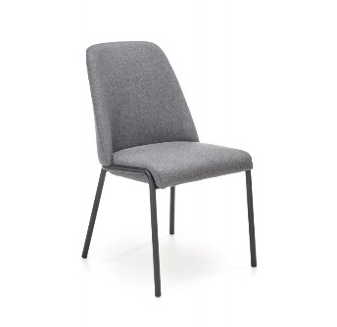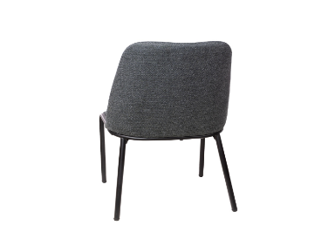

**CZĘŚĆ IV – MEBLE DREWNIANE**

**1. BIURKO**

- **wymiary biurka:** długość 1100 mm x szerokość 600 mm x wysokość 760 mm;

* płyta dwustronnie laminowana o gr.18 mm;
* w kolorze dąb sonoma;
* po prawej stronie biurka szafka o szer.350 mm x wys.600 mm z półką wewnątrz w połowie wysokości, drzwi zamykane na zamek;
* po prawej stronie biurka nad szafką szuflada o szer.350 mm zamykana na zamek;
* szuflada porusza się na prowadnicach rolkowych z blokadą wysuwu;
* uchwyty metalowe prostokątne w kolorze czarnym;
* z tyłu biurka maskownica z płyty;
* całość oklejona obrzeżem z ABS w kolorze biurka;
* łączenia elementów za pomocą złącz mimośrodowych, konfirmant lub wkrętów do drewna.

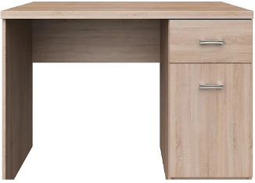

**2. SZAFA UBRANIOWA 2-DRZWIOWA**

- **wymiary szafy:** szerokość 850 mm x wysokość 2050 mm x głębokość 600 mm;

* płyta dwustronnie laminowana, wieniec górny i dolny o gr.25 mm, ściany boczne i półka o gr.18 mm;
* w kolorze dąb sonoma;
* w środku szafy od góry półka o wysokości 25 cm;
* pod górną półką drążek na wieszaki wykonany z rury fi 25 chromowany;
* drzwi mocowane na zawiasach puszkowych z zatrzaskiem, zamykane za pomocą zamków meblowych patentowych;
* uchwyty metalowe prostokątne w kolorze czarnym;
* szafa wyposażona w regulatory poziomu umożliwiające regulację od wewnątrz szafy;
* tylna ściana, płyta pilśniowa 3,2 mm lakierowana, mocowana za pomocą wkrętów do drewna 3,5/20;
* całość oklejona obrzeżem z ABS w kolorze szafy;
* łączenia elementów za pomocą złącz mimośrodowych, konfirmant lub wkrętów do drewna.

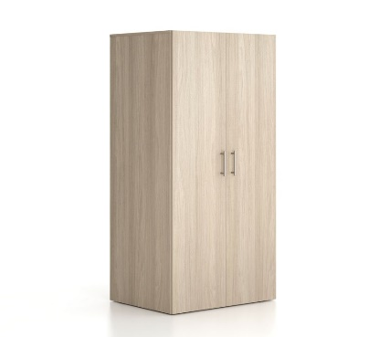

**3. STÓŁ KLUBOWY**

- podstawa stolika kwadratowy postument ARP0179;

- stał malowana proszkowo w kolorze czarnym;

- podstawa 400 mm x 400 mm, gruba podstawa na plastikowych nóżkach;

- rura 60 mm x 60 mm x 660 mm;

- płytka 250 mm x 250 mm;

- całkowita wysokość 720 mm;

- grubość stali 1 mm;

- blat okrągły pokryty warstwą trwałego laminatu w kolorze dąb sonoma;

- rozmiar blatu fi 800 mm;

- grubość blatu 36 mm;

- grubość obrzeża 0,8 mm.

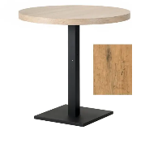

**4. WIESZAK UBRANIOWY**

- **wymiary wieszaka:** wysokość 900 mm x szerokość 600 mm, zamontowana półka na górze;

* płyta dwustronnie laminowana o gr.18 mm;
* w kolorze dąb sonoma;
* ścianka z czterech płyt wiórowych dwustronnie laminowanych równo od siebie oddalonych   
  o wym: wys. 900 mm x szer. 600 mm x gr. 18 mm;
* na każdej ściance zamontowany podwójny metalowy wieszaczek na ubrania w kolorze czarnym;
* całość oklejona obrzeżem z ABS w kolorze wieszaka;
* z tyłu mocowanie do ściany;
* łączenia elementów za pomocą złącz mimośrodowych, konfirmant lub wkrętów do drewna.

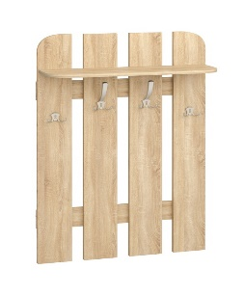

**5. STÓŁ KONFERENCYJNY 3,50 x 90**

- **wymiary stołu:** szerokość 900 mm x wysokość 770 mm x długość 3500 mm;

* płyta dwustronnie laminowana o gr. 25 mm z trwałym obrzeżem PCV;
* w kolorze dębu;
* stelaż metalowy wykonany z profilu stalowego prostokątnego 80 mm x 40 mm;
* trzy ramy płozowe ze względu na niezbędną stabilność stołu:
* stelaż malowany proszkowo w kolorze czarnym;
* w blacie przepusty na kable, ilość, wielkość oraz lokalizacja do ustalenia;
* pod blatem aluminiowa maskownica do kabli w kolorze czarnym.

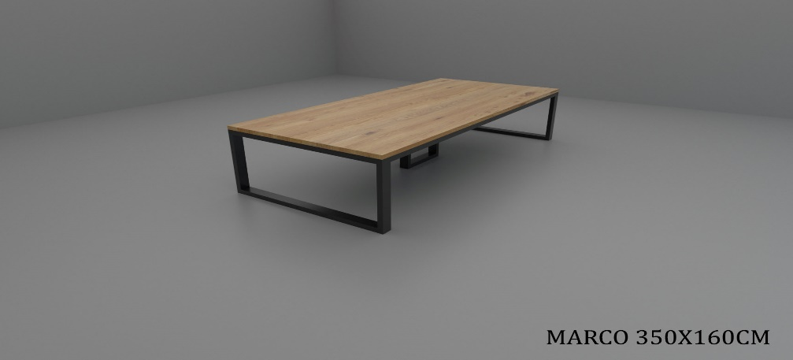

**6. STÓŁ KONFERENCYJNY 3,60 x 90**

- **wymiary stołu:** szerokość 900 mm x wysokość 770 mm x długość 3600 mm;

* płyta dwustronnie laminowana o gr. 25 mm z trwałym obrzeżem PCV;
* w kolorze dębu;
* stelaż metalowy wykonany z profilu stalowego prostokątnego 80 mm x 40 mm;
* trzy ramy płozowe ze względu na niezbędną stabilność stołu:
* stelaż malowany proszkowo w kolorze czarnym;
* w blacie przepusty na kable, ilość, wielkość oraz lokalizacja do ustalenia;
* pod blatem aluminiowa maskownica do kabli w kolorze czarnym.

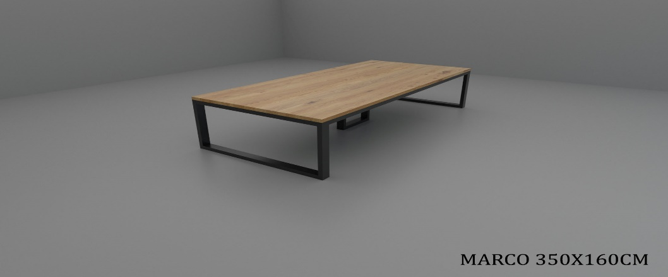

**7. STÓŁ KONFERENCYJNY 1,40 x 90**

- **wymiary stołu:** szerokość 900 mm x wysokość 750 mm x długość 1400 mm;

* płyta dwustronnie laminowana o gr. 25 mm z trwałym obrzeżem PCV 2 mm;
* w kolorze dębu;
* stelaż metalowy wykonany z profilu stalowego prostokątnego 60 mm x 30 mm;
* malowany proszkowo w kolorze czarnym;
* w blacie przepusty na kable, ilość, wielkość oraz lokalizacja do ustalenia;
* pod blatem aluminiowa maskownica do kabli w kolorze czarnym.

